ACTIVIDAD N°4
“EL SISTEMA DE REPRESENTACIÓN CIUDADANA EN CHILE Y SUS DESAFÍOS PENDIENTES”

ASIGNATURA: HISTORIA, GEOGRAFÍA Y CS. SOCIALES | CURSO: 4° MEDIO | PROFESORA: KATHERINE CERÓN LARA
Nombre: |  | Correo: katherine.ceron@liceo-santacruzdetriana.cl  O kathy.ceron@gmail.com
Fecha: |  | Fecha de entrega:
INSTRUCCIONES:
- Escribir tu nombre y fecha.
- Lee atentamente las instrucciones. Si lo haces puedes desarrollar una buena guía.
- Utiliza destacador, marcando lo que necesites para responder.
- Leer muy atento, si no te queda claro, lee otra vez y las veces que lo necesites.
- Responde utilizando lápiz pasta, negro o azul, no usar lápiz grafito.
- Escribe claro, así leeremos mejor tus respuestas.
- Ahora empieza a trabajar. ¡Éxito!

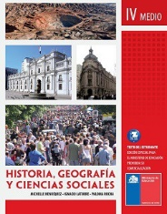
ACTIVIDAD A DESARROLLAR
NO OLVIDES TU LIBRO

- Debes LEER las páginas solicitadas en la guía de contenido (83,84,86) y DESTACAR las ideas más relevantes de los textos.

- Lee el texto adjunto de la página 86 y luego responde el cuadro de actividad de la página 86.

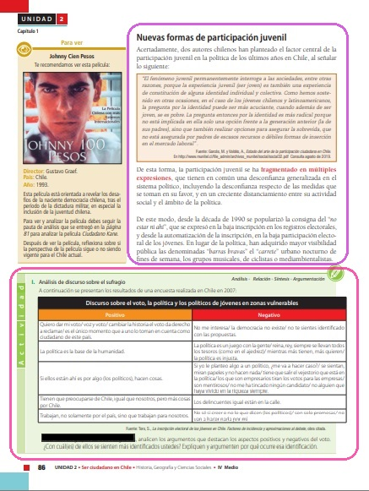
Destacar elementos importantes

Esto debes LEER

Esto debes RESPONDER

- Realiza el análisis de texto de la sección de actividad de página 87 y luego contesta las preguntas 1 y 2 (a y b). Posteriormente realiza el análisis de opiniones de la misma página, lee los textos que se presentan y finalmente desarrolla el análisis correspondiente de la página 87.

Destacar elementos importantes
Esto debes RESPONDER
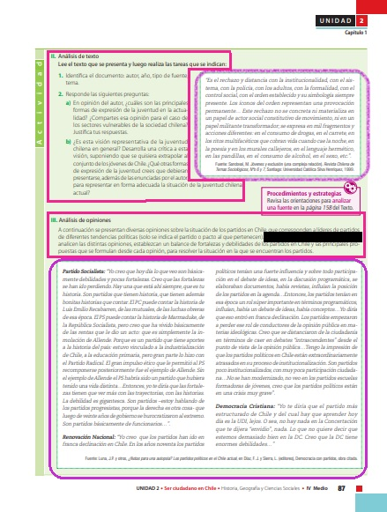

Esto debes LEER

Esto debes RESPONDER

Esto debes LEER

NOTA: Recuerda que la actividad es individual, por lo tanto, no considerar la parte donde se pide trabajar con compañeros.

- SÁCALE FOTOGRAFÍAS A TU TRABAJO Y ENVÍALAS A CUALQUIERA DE MIS CORREOS O A MI WHATSAPP.

